专题突破：电化学装置之“多池”与“多室”
知识梳理
一、“多池”串联
1．两类串联装置的特点
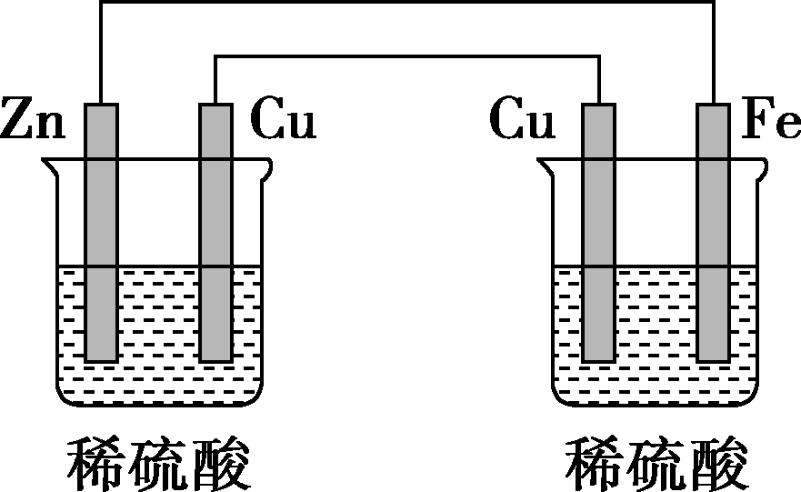 | 无外接电源，二者必有一个装置是原电池(相当于发电装置)，为电解装置提供电能，其中两个电极活动性差异大者为原电池装置，即左图为原电池装置，右图为电解装置
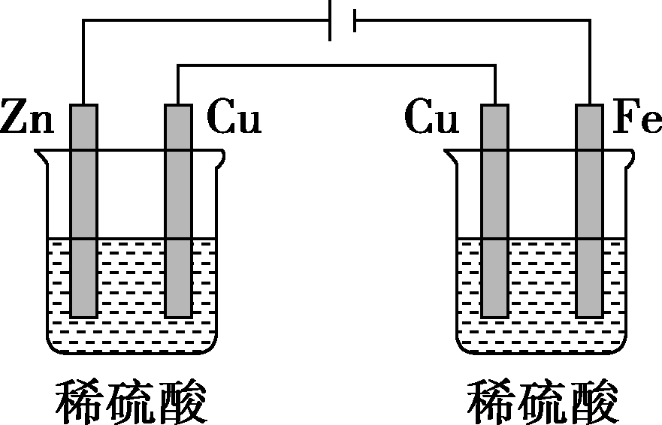 | 有外接电源，两烧杯均作电解池，且串联电解，通过的电流相等
2.“串联”类电池的解题流程
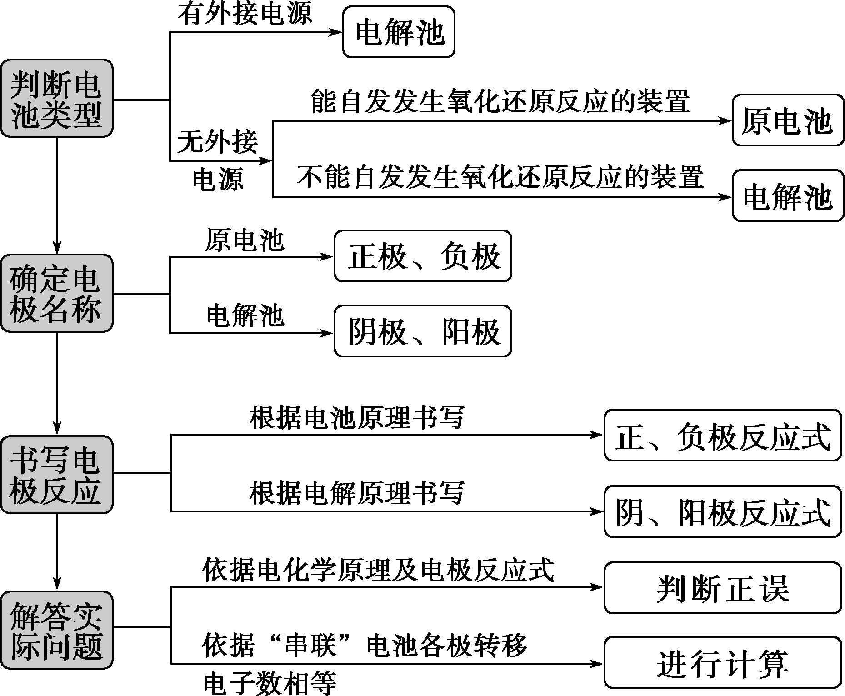
将原电池和电解池结合在一起，综合考查化学反应中的能量变化、氧化还原反应、化学实验和化学计算等知识，是高考试卷中电化学部分的重要题型。该类题目的考查内容通常有以下几个方面：电极的判断、电极反应方程式的书写、实验现象的描述、溶液离子的移动、pH的变化及电解质溶液的恢复、运用电子守恒处理相关数据等。
解答该类试题时电池种类的判断是关键，整个电路中各个电池工作时电子守恒，是数据处理的法宝。
1．多池串联装置中电池类型的判断
(1)直接判断：非常直观明显的装置，如燃料电池、铅蓄电池等在电路中，则其他装置为电解池。如下图：A为原电池，B为电解池。
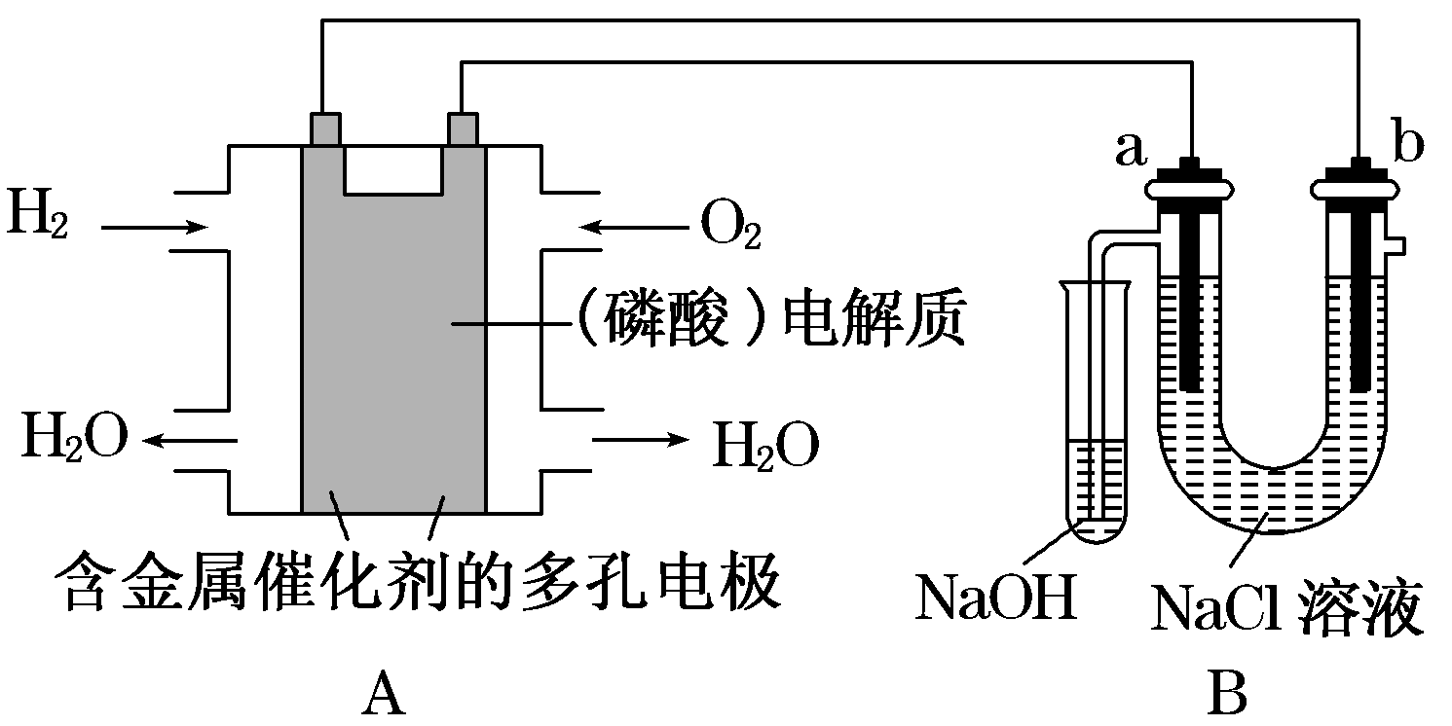
(2)根据电池中的电极材料和电解质溶液判断：
原电池一般是两种不同的金属电极或一种金属电极和一个碳棒作电极；而电解池则一般都是两个惰性电极，如两个铂电极或两个碳棒。原电池中的电极材料和电解质溶液之间能发生自发的氧化还原反应，电解池的电极材料一般不能和电解质溶液自发反应。如图：B为原电池，A为电解池。
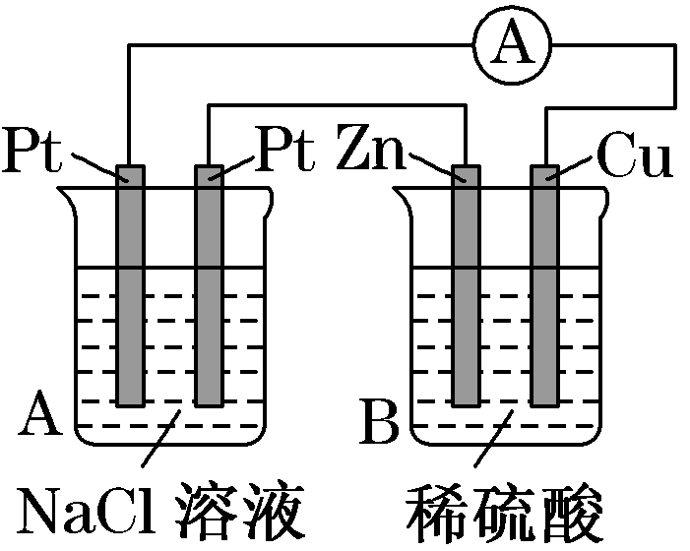
2．有关概念的分析判断
在确定了原电池和电解池后，有关概念的分析和判断，如电极的判断、电极反应方程式的书写、实验现象的描述、溶液离子的移动、pH的变化及电解质溶液的恢复等。只要按照各自的规律分析就可以了。
3．综合装置中的有关计算
原电池和电解池综合装置的有关计算的根本依据就是电子转移的守恒，分析时要注意两点：
(1)串联电路中各支路电流相等；
(2)并联电路中总电流等于各支路电流之和。在此基础上分析处理其他各种数据。如图所示：
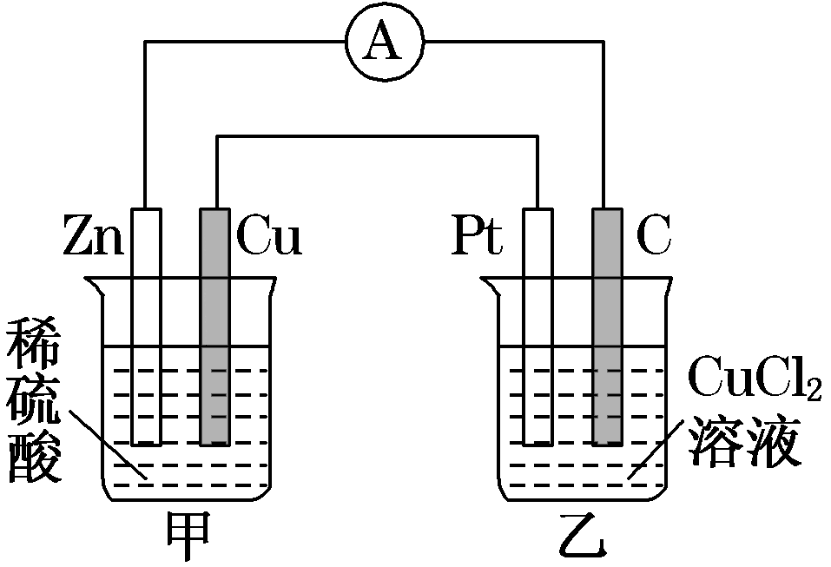
图中装置甲是原电池，乙是电解池，若电路中有0.2 mol电子转移，则Zn极溶解6.5 g，Cu极上析出H₂ 2.24 L(标准状况)，Pt极上析出Cl₂ 0.1 mol，C极上析出Cu 6.4 g。甲池中H＋被还原，生成ZnSO₄，溶液pH变大；乙池中是电解CuCl₂溶液，由于Cu^{2＋}浓度的减小使溶液pH微弱增大，电解后再加入适量CuCl₂固体可使溶液复原。
【例题精讲】
1．某同学按下图所示的装置进行实验。A、B为两种常见金属，它们的硫酸盐可溶于水，当K闭合时，Y极上产生黄绿色气体。下列分析正确的是：
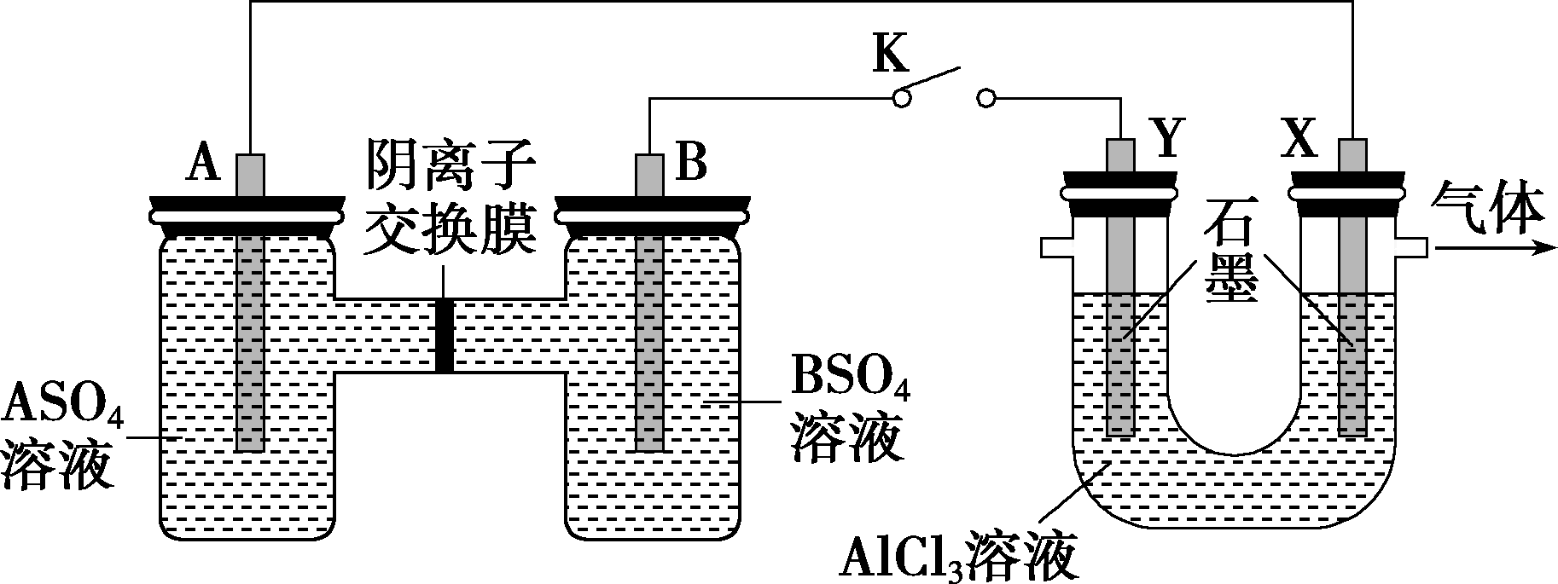
A．溶液中c(A^{2＋})减小
B．B极的电极反应：B－2e－===B^{2＋}
C．Y电极上有Cl₂产生，发生还原反应
D．反应初期，X电极周围出现白色胶状沉淀
解析：选D。根据Y极有黄绿色气体生成，Y极电极反应为2Cl－－2e－===Cl₂↑，发生氧化反应，即Y为电解池的阳极，B为原电池的正极，A为原电池的负极，故A极的电极反应为A－2e－===A^{2＋}，溶液中c(A^{2＋})增大，A、C错误；B极为正极，发生还原反应，B错误；右边U形管中最初为电解AlCl₃溶液，X电极为H＋放电，c(H＋)减小，c(OH－)增大，且Al^{3＋}移向X极，因此会产生Al(OH)₃ 白色胶状沉淀，D正确。
2．铅蓄电池的工作原理为Pb＋PbO₂＋2H₂SO₄===2PbSO₄＋2H₂O，研读下图，下列判断正确的是：
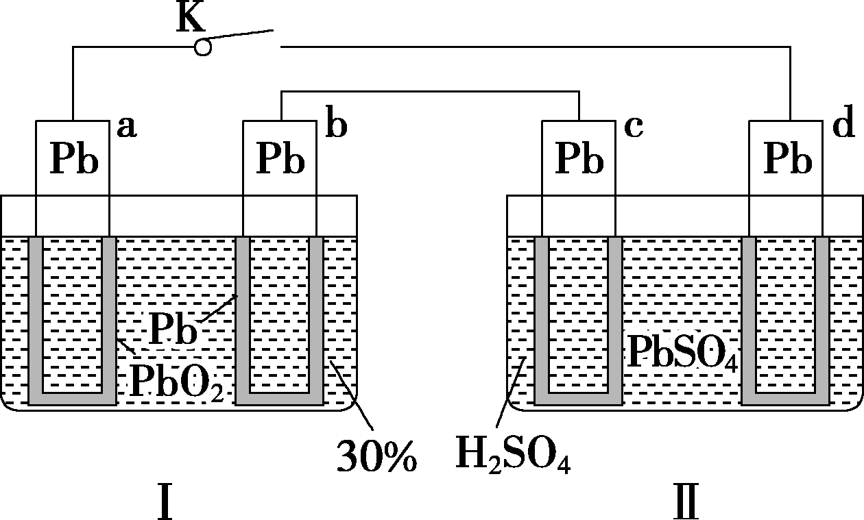
A．K闭合时，d电极的电极反应式：PbSO₄＋2e－===Pb＋SO
B．当电路中通过0.2 mol电子时，Ⅰ中消耗的H₂SO₄为0.2 mol
C．K闭合时，Ⅱ中SO向c电极迁移
D．K闭合一段时间后，Ⅱ可单独作为原电池，d电极为负极
解析：选B。根据图示，K闭合时，Ⅰ为原电池，a为正极，b为负极；Ⅱ为电解池，c为阴极，d为阳极。d发生氧化反应：PbSO₄－2e－＋2H₂O===PbO₂＋4H＋＋SO，A项错误；根据铅蓄电池的总反应知，电路中转移0.2 mol电子时，Ⅰ中消耗0.2 mol H₂SO₄，B项正确；K闭合时，Ⅱ中SO向阳极(d极)迁移，C项错误；K闭合一段时间后，c电极析出Pb，d电极析出PbO₂，电解质溶液为H₂SO₄溶液，此时可以形成铅蓄电池，d电极作正极，D项错误。
3．电浮选凝聚法是工业上采用的一种污水处理方法，即保持污水的pH在5.0～6.0之间，通过电解生成Fe(OH)₃胶体，Fe(OH)₃胶体具有吸附作用，可吸附水中的污物而使其沉淀下来，起到净水的作用，其原理如图所示。下列说法正确的是：
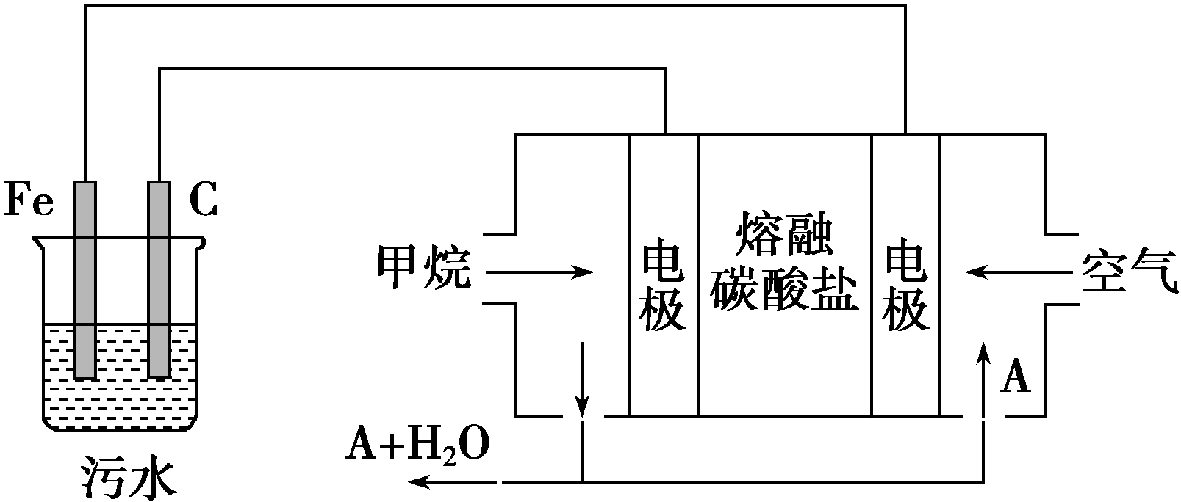
A．石墨电极上发生氧化反应 B．为增强污水的导电能力，可向污水中加入适量乙醇
C．根据图示，物质A为CO₂ D．甲烷燃料电池中CO向空气一极移动
解析：选C。A项，甲烷燃料电池中，通入甲烷的电极是负极，与负极相连的石墨电极是阴极，阴极得电子发生还原反应，错误；B项，乙醇是非电解质，不能增强污水的导电能力，错误；C项，根据图示，甲烷燃料电池中用熔融碳酸盐作电解质，所以正极反应为2CO₂＋O₂＋4e－===2CO，物质A为CO₂，正确；D项，在燃料电池中，阴离子移向负极，所以CO向甲烷一极移动，错误。
4．如图所示，某同学设计了一个燃料电池并探究氯碱工业原理和粗铜的精炼原理，其中乙装置中X为阳离子交换膜。下列有关说法正确的是：
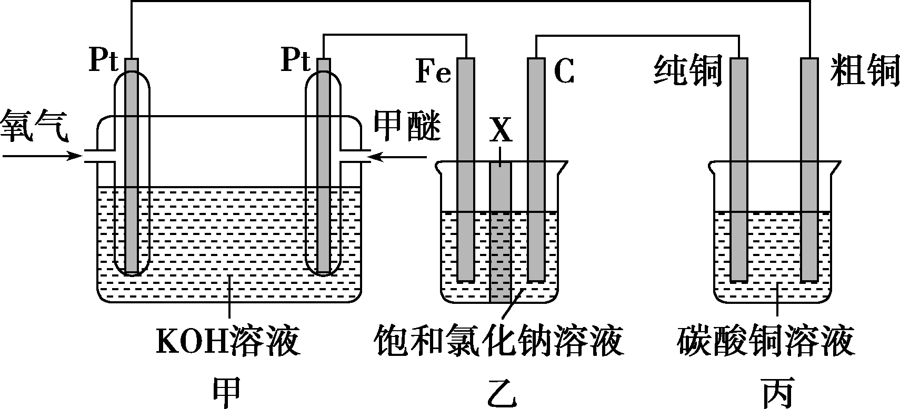
A．反应一段时间后，乙装置中生成的氢氧化钠在铁极区
B．乙装置中铁电极为阴极，电极反应式为Fe－2e－===Fe^{2＋}
C．通入氧气的一极为负极，发生的电极反应为O₂＋4e－＋2H₂O===4OH－
D．反应一段时间后，丙装置中硫酸铜溶液浓度保持不变
解析：选A。甲装置为甲醚燃料电池，通入氧气的一极发生还原反应，为电池的正极，通入甲醚的一极为电池的负极；乙装置为电解饱和氯化钠的装置，Fe电极为阴极，C电极为阳极，丙装置为电解精炼铜的装置，粗铜为阳极，纯铜为阴极。A项，乙装置中铁电极反应2H＋＋2e－===H₂↑，所以反应一段时间后，装置中生成的氢氧化钠在铁极区，正确；B项，乙装置中铁电极反应为2H＋＋2e－===H₂↑，错误；C项，通入氧气的一极发生还原反应，为原电池的正极，发生的电极反应为O₂＋2H₂O＋4e－===4OH－，错误；D项，丙装置中，粗铜极除了铜发生氧化反应外，活动性在铜前面的金属也要反应，但是在纯铜极，除铜离子被还原外，没有其他离子能被还原，根据得失电子相等，可知硫酸铜溶液浓度减小，错误。
5．假设图中原电池产生的电压、电流强度均能满足电解、电镀要求，即为理想化。①～⑧为各装置中的电极编号。下列说法错误的是：
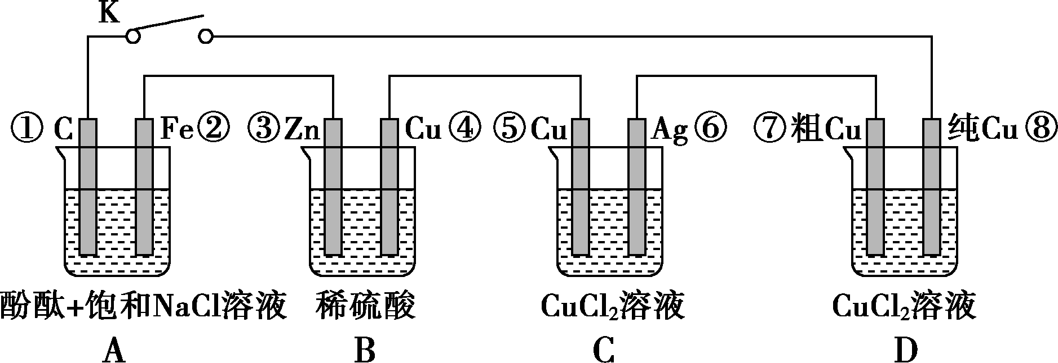
A．当K闭合时，A装置发生吸氧腐蚀，在电路中作电源
B．当K断开时，B装置锌片溶解，有氢气产生
C．当K闭合后，整个电路中电子的流动方向为①→⑧；⑦→⑥；⑤→④；③→②
D．当K闭合后，A、B装置中pH变大，C、D装置中pH不变
解析：选A。当K闭合时，B装置构成原电池，在电路中作电源，整个电路中电子的流动方向为①→⑧；⑦→⑥；⑤→④；③→②；B装置中消耗H＋，pH变大，A装置中相当于电解饱和食盐水，pH变大；C装置中相当于在银上镀铜，pH不变；D装置中相当于铜的电解精炼，pH不变。
二、多室电解池
高考化学必考——电解池，已不满足于二室，也热衷于三室、四室！多室电解池是利用离子交换膜将电解池隔成多个极室，借助离子交换膜的选择透过性，自动把产品分离开，得到的目标物质更加纯净，降低分离提纯的成本。
离子交换膜是具有离子交换性能的，对溶液中的离子具有选择性透过能力的高分子薄膜。在应用时主要利用它的离子选择透过性，由于制膜主要原料是离子交换树脂，故又称为离子交换（树脂）膜。
离子交换膜具有非常广泛的应用，它是分离装置、提纯装置以及电化学组件中的重要组成部分，在氯碱工业、水处理工业、重金属回收、湿法冶金以及电化学工业等领域都起到举足轻重的作用。
离子交换膜类型
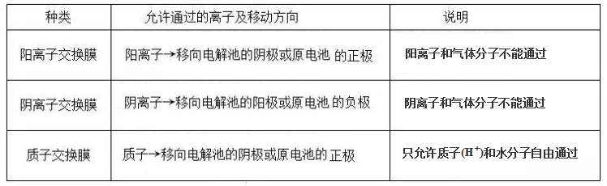
离子交换膜实现了电化学反应器中两极产物的分隔，否则将发生各种副反应和次级反应，使产率大减，产品质量下降，并可能发生爆炸。但多室电解池因交换膜多，离子转移复杂，进出物质种类繁多等因素，导致学生常常分析混乱。
接下来，我们详细分析几种多室电解池的工作原理，希望能帮助考生理顺解题思路，攻克电解池难题。
1．两室电解池(单膜)
以惰性电极电解一定浓度的Na₂CO₃溶液为例，其原理如图所示：
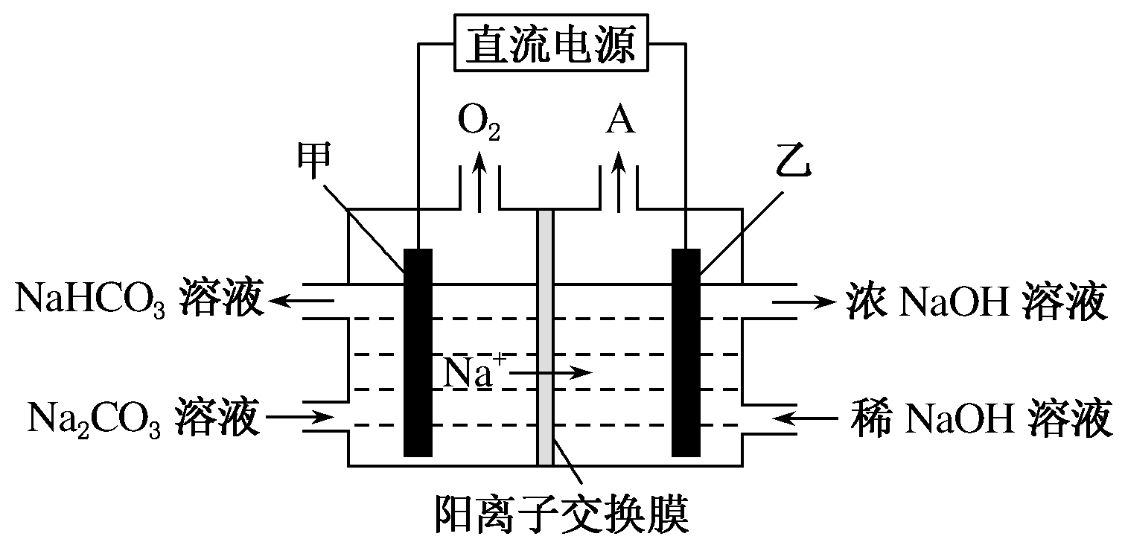
电极名称的判断：根据“阴阳相吸”判断，Na＋移向的乙电极是阴极；根据“阳极放氧生酸”判断，左侧有氧气生成的甲电极是阳极。
电极反应式的书写：右侧阴极区电解液为稀氢氧化钠溶液，根据“阴极放氢生碱”，得4H₂O＋4e－===2H₂↑＋4OH－，A为氢气；左侧阳极区电解液为碳酸钠溶液，根据“阳极放氧生酸”，H＋会与CO结合生成HCO，得4CO－4e－＋2H₂O===4HCO＋O₂↑。
2．三室电解池(双膜)
以三室电渗析法处理含KNO₃的废水得到KOH和HNO₃为例，其原理如图所示：
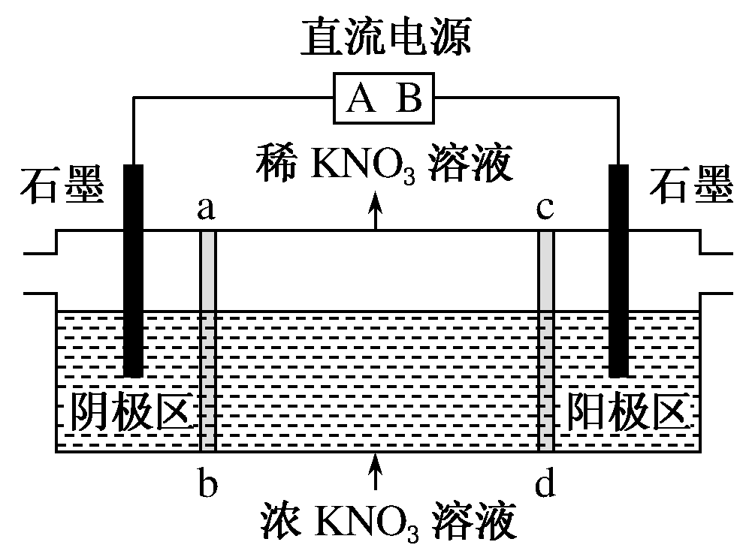
阴极反应及ab膜的判断：阴极的电极反应式是4H₂O＋4e－===2H₂↑＋4OH－(放氢生碱)，生成的带负电荷的OH－吸引中间隔室的K＋向阴极迁移，得到KOH溶液，阴极区溶液的pH增大，ab膜为阳离子交换膜。
阳极反应及cd膜的判断：阳极的电极反应式是2H₂O－4e－===O₂↑＋4H＋(放氧生酸)，生成的带正电荷的H＋吸引中间隔室的NO向阳极迁移，得到HNO₃溶液，阳极区溶液的pH减小，cd膜为阴离子交换膜。
3．四室电解池(三膜)
以四室电渗析法制备H₃PO₂(次磷酸)为例，其工作原理如图所示：
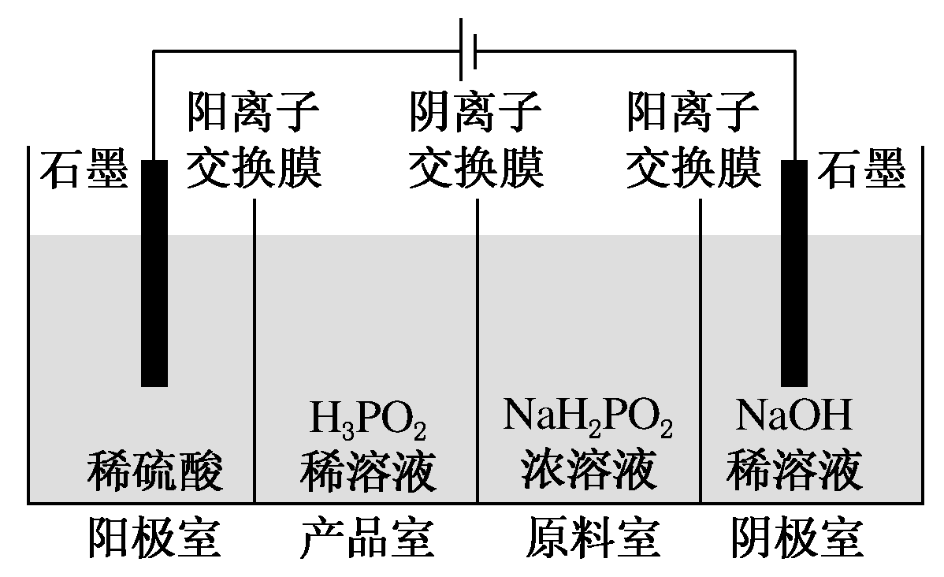
电解稀硫酸的阳极反应式是2H₂O－4e－===O₂↑＋4H＋(放氧生酸)，产生的H＋通过阳离子交换膜进入产品室，原料室中的H₂PO通过阴离子交换膜进入产品室，与H＋结合生成弱电解质H₃PO₂；电解NaOH稀溶液的阴极反应式是4H₂O＋4e－===2H₂↑＋4OH－(放氢生碱)，原料室中的Na＋通过阳离子交换膜进入阴极室。
【例题精讲】
1．某化学兴趣小组学生对塑料饭盒废弃物的水解液进行电渗析处理，同时得到对苯二甲酸。原理如图所示（H₂A表示对苯二甲酸，A²⁻表示对苯二甲酸根离子），下列说法正确的是：
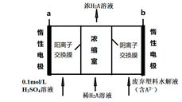

A. 电极a为阴极，电极b产生氧气
B. 通电一段时间后，硫酸溶液pH升高
C. A²⁻通过阴离子交换膜进入浓缩室
D. 对200ml的8.3g/L对苯二甲酸溶液，通电一段时间后，浓度上升到0.1mol/L，阴极产生气体体积4.48L
【答案】C
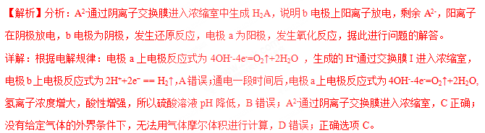
2．电解NaB(OH)₄溶液制备H₃BO₃的原理如下图所示，下列叙述错误的是：
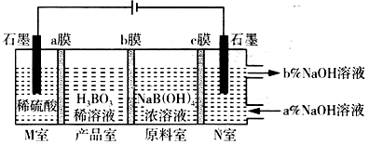[来源:学,科,网Z,X,X,K]
A. M室发生的电极反应式：2H₂O-4e⁻=O₂↑+4H⁺
B. a、c为阴离子交换膜，b为阳离子交换膜
C. N室中：a％<b％
D. 理论上每生成1 mol H₃BO₃，两极室共产生标准状况下16.8 L气体
【答案】B
【解析】M室中石墨电极为阳极，电解时阳极上水失电子生成O₂和H⁺，电极反应式为2H₂O-4e⁻═O₂↑+4H⁺，故A正确；原料室中的B（OH）₄⁻通过b膜进入产品室、Na⁺通过c膜进入N室，M室中氢离子通入a膜进入产品室，则a、c为阳离子交换膜，b为阴离子交换膜，故B错误 ；N室中石墨为阴极，电解时阴极上水得电子生成H₂和OH⁻，原料室中的钠离子通过c膜进入N室，溶液中c（NaOH）增大，所以N室：a%＜b%，故C正确；理论上每生成1mol产品，M室生成1molH⁺，转移电子1mol，M、N室电极反应式分别为2H₂O-4e⁻=O₂↑+4H⁺、2H₂O+2e⁻=H₂↑+2OH⁻，N室生成0.5molH₂，M室生成0.25mol氧气，两极室共产生标准状况下16.8 L气体，故D正确。
3．现有阳离子交换膜，阴离子交换膜、石墨电极和如图所示的电解槽。利用氯碱工业中的离子交换膜技术原理，可电解Na₂SO₄溶液生产NaOH溶液和H₂SO₄溶液。下列说法中正确的是：
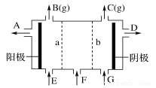
A. 阴极反应式为4OH⁻-4e⁻=2H₂O+O₂↑ B. 从A口出来的是NaOH溶液
C. b是阳离子交换膜，允许Na⁺通过 D. Na₂SO₄溶液从G口加入
【答案】C
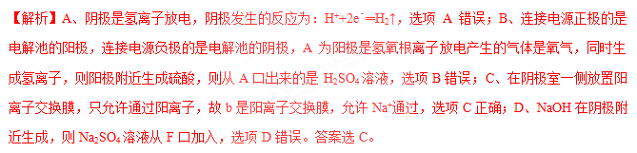
4．Na₂FeO₄是制造高铁电池的重要原料，同时也是一种新型的高效净水剂。在工业上通常利用如图装置生产Na₂FeO₄，下列有关说法不正确的是：
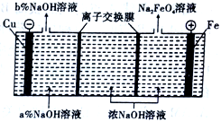
A. 右侧电极反应方程式：Fe+8OH⁻-6e⁻=FeO₄²⁻+4H₂O
B. 左侧为阳离子交换膜，当Cu电极生成1mol气体时，有2molNa⁺通过阳离子交换膜
C. 可以将左侧流出的氢氧化钠补充到该装置中部，以保证装置连续工作
D. Na₂FeO₄具有强氧化性且产物为Fe³⁺，因此可以利用Na₂FeO₄除去水中的细菌、固体颗粒以及Ca²⁺等
【答案】D
【解析】根据图示，Cu电极为阴极，Fe电极为阳极。A项，右侧电极为Fe电极，Fe失去电子发生氧化反应生成FeO₄²⁻，电极反应式为Fe-6e⁻+8OH⁻=FeO₄²⁻+4H₂O，A项正确；B项，左侧为阴极室，H⁺的放电能力大于Na⁺，Cu电极上的电极反应式为2H₂O+2e⁻=H₂↑+2OH⁻，当Cu电极上生成1mol气体时同时产生2molOH⁻，此时有2molNa⁺通过阳离子交换膜进入阴极室平衡电荷，B项正确；C项，根据B项分析，阴极室生成NaOH，左侧流出的NaOH溶液的浓度大于左侧加入的NaOH溶液的浓度，即b%＞a%，根据图示可将左侧流出的NaOH补充中该装置中部，以保证装置连续工作，C项正确；D项，Na₂FeO₄具有强氧化性，可利用Na₂FeO₄除去水中的细菌，Na₂FeO₄的还原产物为Fe³⁺，Fe³⁺水解生成Fe（OH）₃胶体，Fe（OH）₃胶体可吸附固体颗粒，用Na₂FeO₄不能除去水中的Ca²⁺，D项错误；答案选D。
5．用电渗析法由NaH₂PO₂制备H₃PO₂的工作原理如图所示，下列说法正确的是：
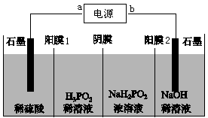
A. 电源a极为负极，所连石墨电极上的反应为2H⁺+2e⁻=H₂↑
B. 氢氧化钠溶液所在的极室中pH减小
C. H⁺由左向右穿过阳膜1，H₂PO₂⁻由右向左穿过阴膜
D. 当导线中转移0.4mole⁻时，两石墨电极上产生气体体积之和为标准状况下4.48L
【答案】C
【解析】由工作原理图可知，四室中左端电极室的H⁺通过阳膜1进入产品室，H₂PO₂⁻由右向左穿过阴膜进入产品室，因此左端电极为阳极，和电源正极相连，a为正极，则b为负极，右端石墨电极为阴极。结合以上分析可判断A. 电源a极为正极，所连石墨电极上的反应为氧化反应2H₂O-4e⁻=4H⁺+O₂↑；A错误；B. 氢氧化钠溶液所在的极室中发生的电极反应为还原反应2H₂O+2e⁻=4OH⁻+H₂↑，有OH⁻生成，故pH增大，B错误；C. H⁺由左向右穿过阳膜1，H₂PO₂⁻由右向左穿过阴膜，C正确；D. 根据电极反应，当导线中转移0.4mole⁻时，阳极产生0.1molO₂,阴极产生0.2molH₂，产生气体体积之和为标准状况下6.72L，故D错误；本题正确答案为C。

题组强化训练
题型一 “慧眼”破解多池串联问题
1．如下图所示，其中甲池的总反应式为2CH₃OH＋3O₂＋4KOH===2K₂CO₃＋6H₂O。下列说法正确的是( )
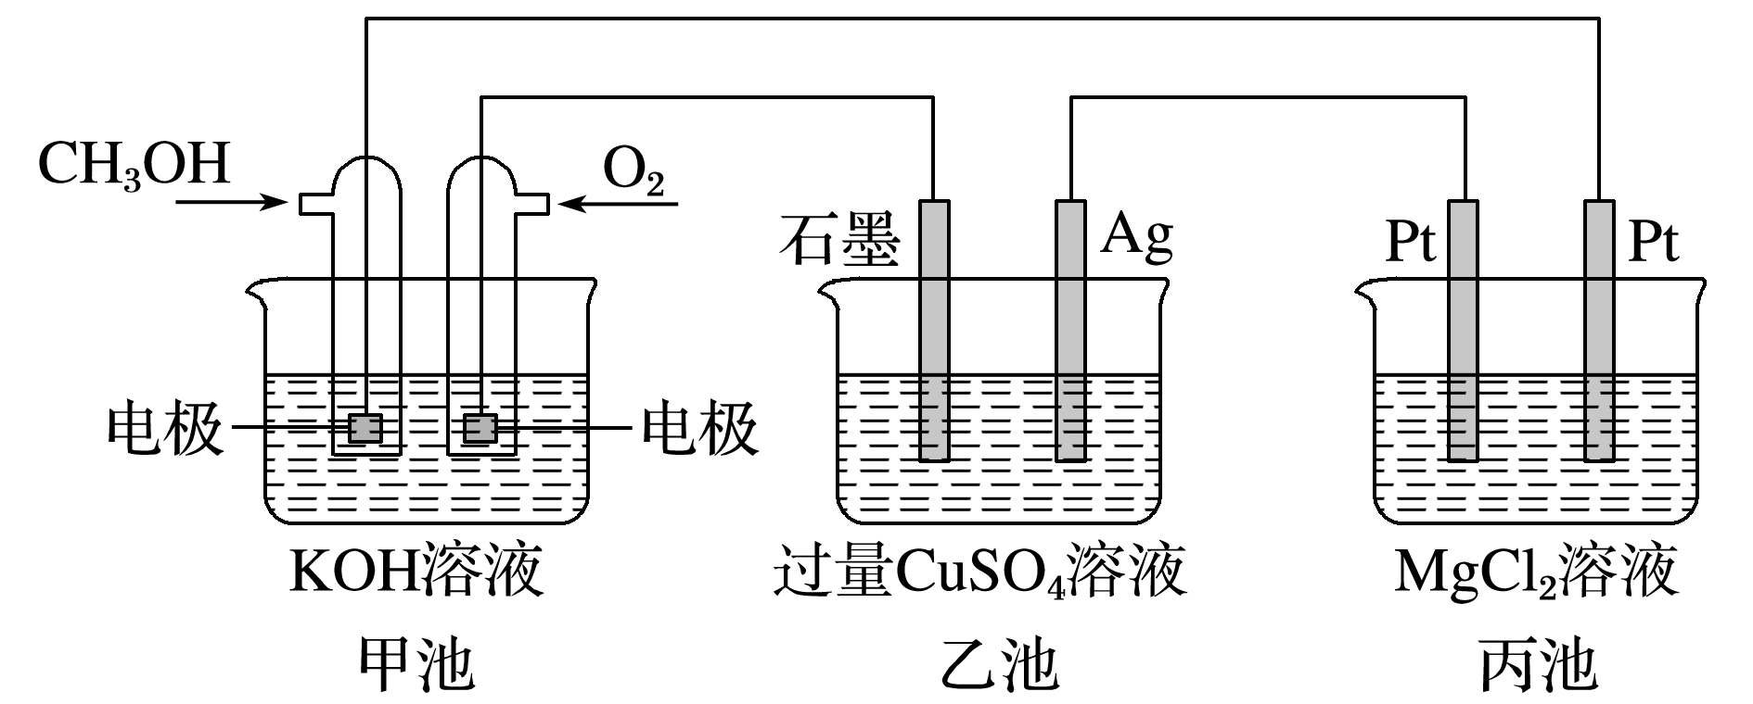
A．甲池是电能转化为化学能的装置，乙、丙池是化学能转化为电能的装置
B．甲池通入CH₃OH的电极反应式为CH₃OH－6e－＋2H₂O===CO＋8H＋
C．反应一段时间后，向乙池中加入一定量Cu(OH)₂固体能使CuSO₄溶液恢复原浓度
D．甲池中消耗280 mL(标准状况)O₂，此时丙池中理论上最多产生1.45 g固体
2．如下图所示，通电5 min后，电极5的质量增加2.16 g，请回答下列问题：
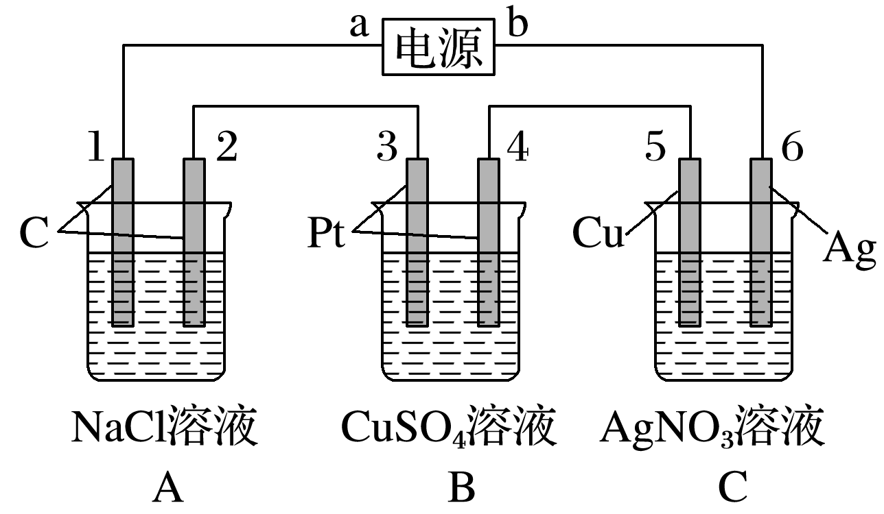
(1)电源：a是________极，C槽是________池。
A槽的阴、阳极电极反应式：_________________________________________________
________________________________________________________________________。
C槽的阴、阳极电极反应式：_________________________________________________
________________________________________________________________________。
(2)如果B槽中共收集到224 mL气体(标准状况)且溶液体积为200 mL(设电解过程中溶液体积不变)，则通电前溶液中Cu^{2＋}的物质的量浓度为________________。
(3)室温下如果A槽溶液是200 mL足量的食盐水(电解过程中溶液体积不变)，则通电后溶液的pH为________。
3．某研究性学习小组将下列装置如图连接，D、F、X、Y都是铂电极，C、E是铁电极。将电源接通后，向乙中滴入酚酞溶液，在F极附近显红色。试回答下列问题：
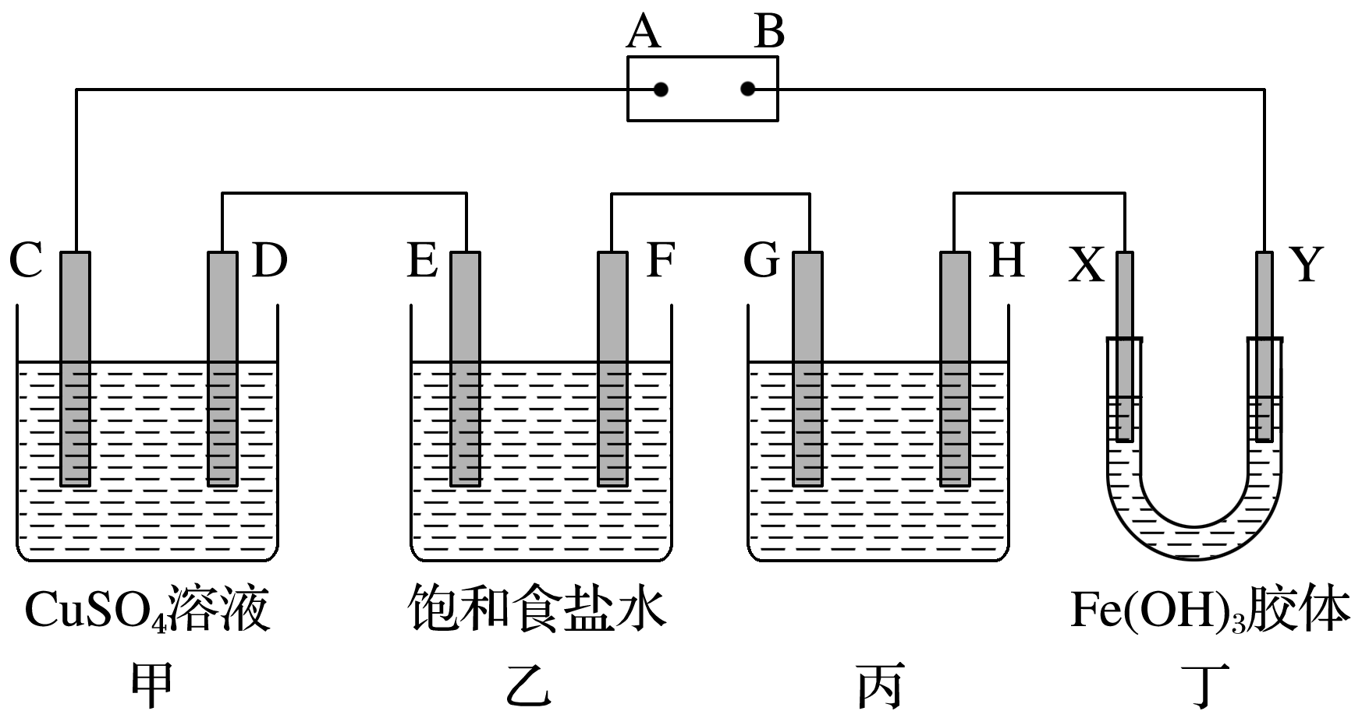
(1)电源B端的名称是________(填“正极”或“负极”)。
(2)甲装置中电解反应的总化学方程式是_______________________________________
________________________________________________________________________。
(3)设电解质溶液过量，则同一时间内C、D电极上参加反应的单质与生成的单质的物质的量之比是__________。
(4)欲用丙装置将粗铜(含少量铁、锌等杂质)精炼，G极材料应该是________(填“粗铜”或“精铜”)，电解液中原电解质的物质的量浓度将________(填“变大”“变小”或“不变”)。
(5)丁装置的现象是__________________________________________________________。
(6)设装置甲中溶液的体积在电解前后都是500 mL，当装置乙中F极所产生气体的体积为4.48 L(标准状况)时，甲池中所生成物质的物质的量浓度为______ mol·L^{－1}。
4．利用电化学原理，将NO₂、O₂和熔融KNO₃制成燃料电池，模拟工业电解法来处理含Cr₂O废水，如图所示；电解过程中溶液发生反应：Cr₂O＋6Fe^{2＋}＋14H＋===2Cr^{3＋}＋6Fe^{3＋}＋7H₂O。
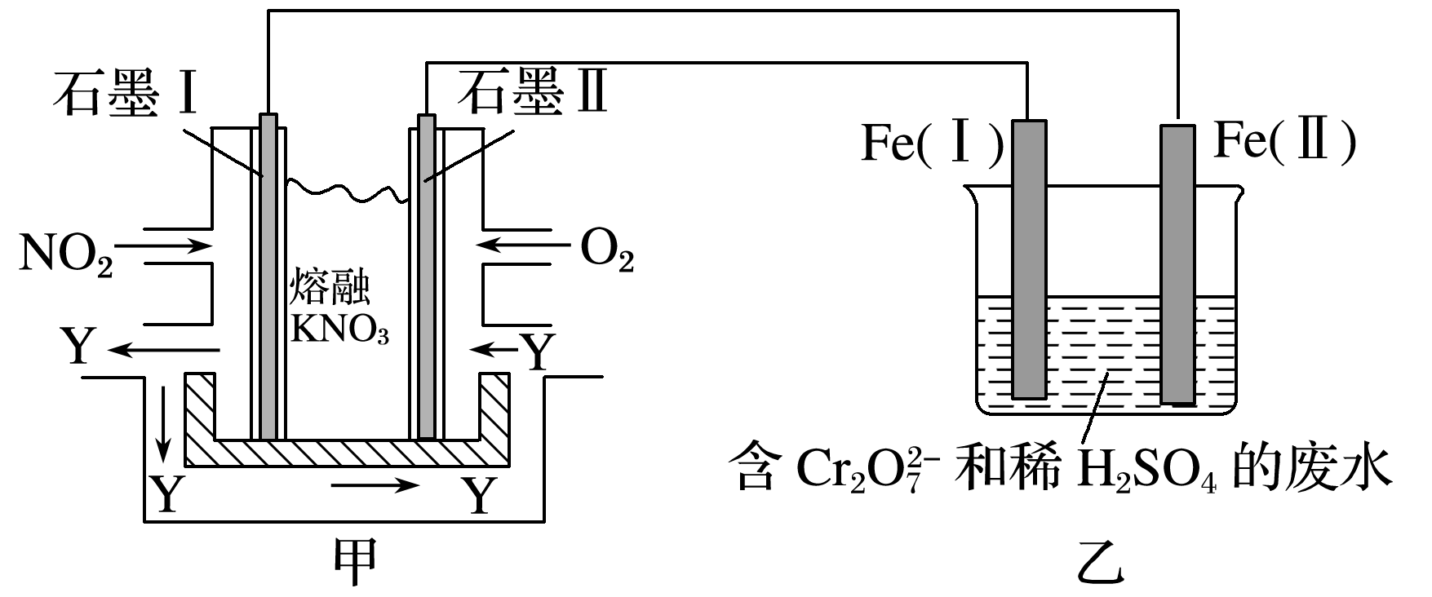
(1)甲池工作时，NO₂转变成绿色硝化剂Y，Y是N₂O₅，可循环使用。则石墨Ⅱ是电池的________极；石墨Ⅰ附近发生的电极反应式为____________________________________。
(2)工作时，甲池内的NO向________极移动(填“石墨Ⅰ”或“石墨Ⅱ”)；在相同条件下，消耗的O₂和NO₂的体积比为__________。
(3)乙池中Fe(Ⅰ)棒上发生的电极反应为________________________________________。
(4)若溶液中减少了0.01 mol Cr₂O，则电路中至少转移了________ mol电子。
(5)向完全还原为Cr^{3＋}的乙池工业废水中滴加NaOH溶液，可将铬以Cr(OH)₃沉淀的形式除去，已知Cr(OH)₃存在以下溶解平衡：Cr(OH)₃(s)Cr^{3＋}(aq)＋3OH－(aq)，常温下Cr(OH)₃的溶度积K_{sp}＝c(Cr^{3＋})·c³(OH－)＝1.0×10^{－32}，要使c(Cr^{3＋})降至10^{－5} mol·L^{－1}，溶液的pH应调至____________。
题型二 “慧眼”破解电解池多室问题
5． H₃BO₃可以通过电解NaB(OH)₄溶液的方法制备，其工作原理如图，下列叙述错误的是( )
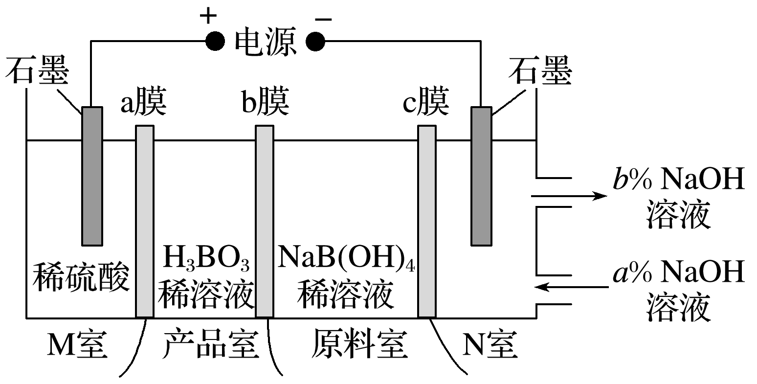
A．M室发生的电极反应式为2H₂O－4e－===O₂↑＋4H＋
B．N室中：a%<b%
C．b膜为阴离子交换膜，产品室发生反应的化学原理为强酸制弱酸
D．理论上每生成1 mol产品，阴极室可生成标准状况下5.6 L气体
6．亚磷酸(H₃PO₃)是二元弱酸，亚磷酸主要用作尼龙增白剂，电解Na₂HPO₃溶液也可得到亚磷酸，装置示意图如图(其中阳膜只允许阳离子通过，阴膜只允许阴离子通过)。下列说法不正确的是( )
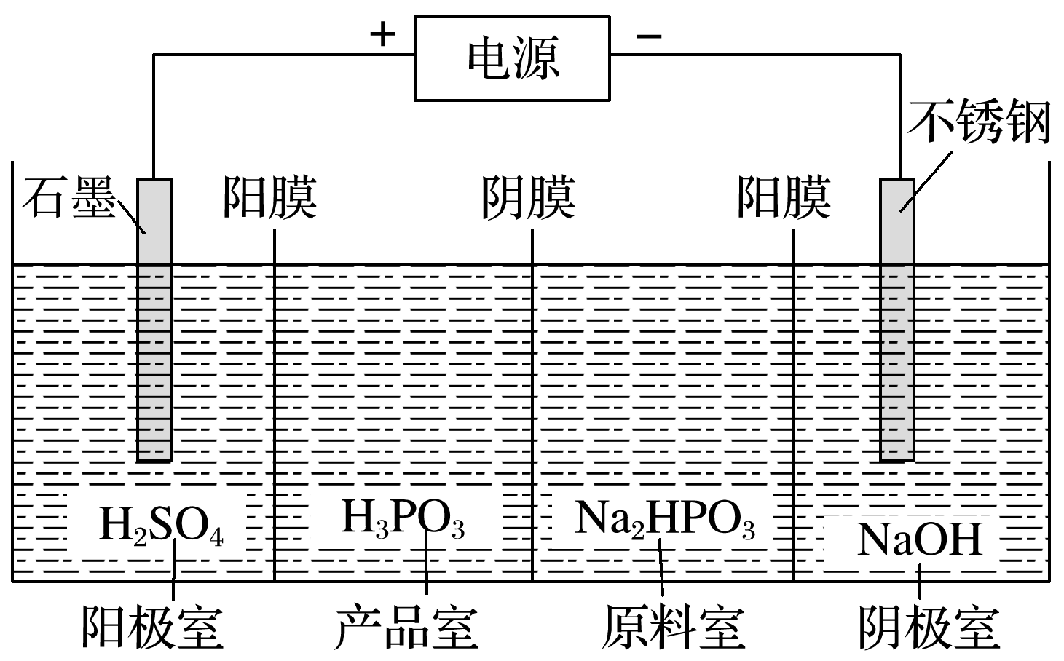
A．阳极的电极反应式为2H₂O－4e－===4H＋＋O₂↑
B．产品室中发生的离子反应为HPO＋2H＋===H₃PO₃
C．原料室中Na＋浓度保持不变
D．阴极室中溶液的pH逐渐升高
7．以铅蓄电池为电源，将CO₂转化为乙烯的装置如图所示，电解所用电极材料均为惰性电极。下列说法不正确的是( )
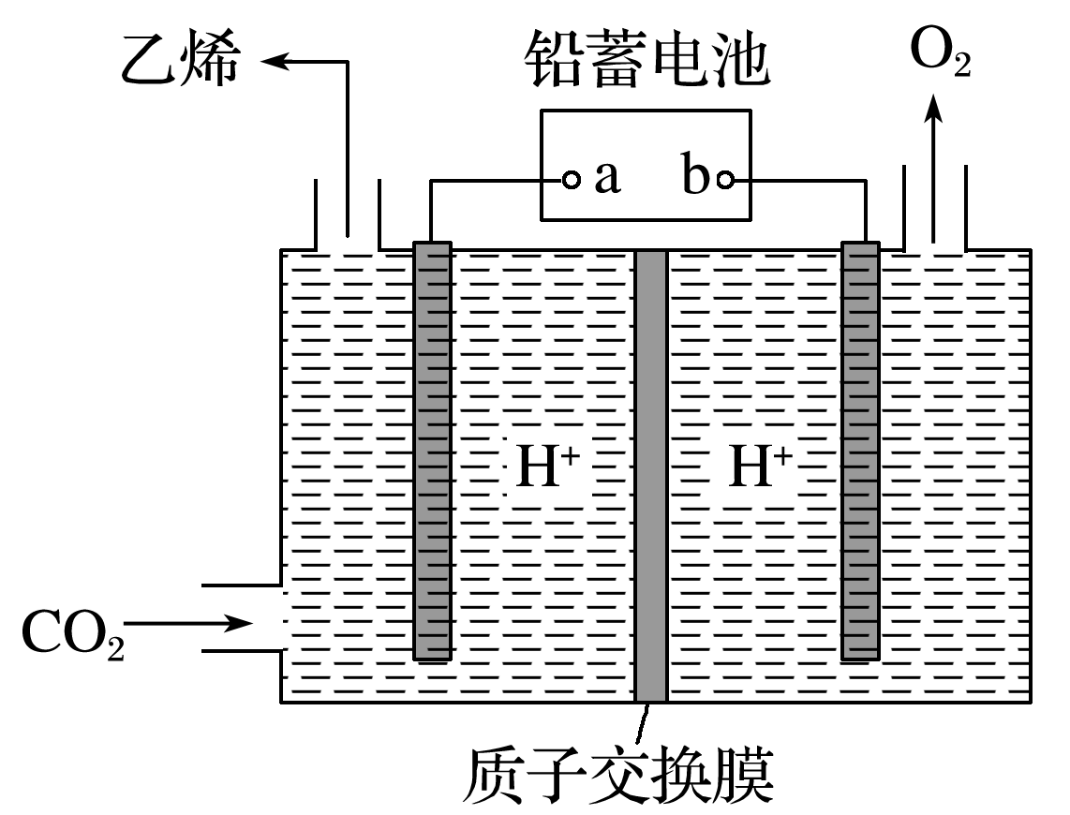
A．b为铅蓄电池的正极
B．电解过程中，阳极区溶液中c(H＋)逐渐减小
C．阴极反应式：2CO₂＋12H＋＋12e－===C₂H₄＋4H₂O
D．每生成1 mol乙烯，理论上铅蓄电池中消耗12 mol H₂SO₄
8．用一种阴、阳离子双隔膜三室电解槽处理废水中的NH，模拟装置如图所示。下列说法不正确的是( )
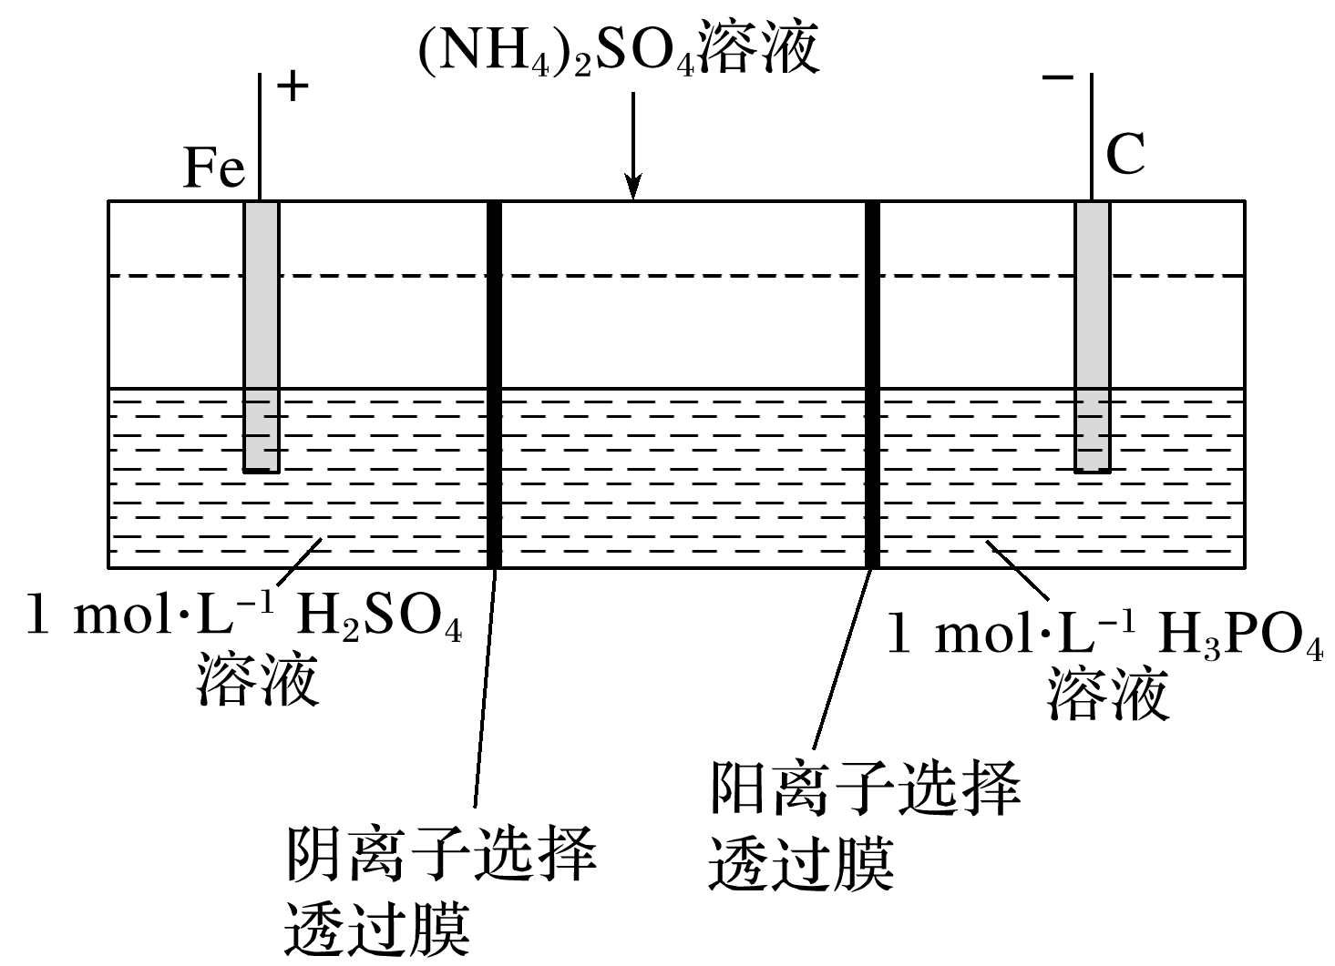
A．阳极室溶液由无色变成浅绿色
B．当电路中通过1 mol电子的电量时，阴极有0.5 mol的气体生成
C．电解时中间室(NH₄)₂SO₄溶液浓度下降
D．电解一段时间后，阴极室溶液中的溶质一定是(NH₄)₃PO₄
9．(1)某研究小组用NaOH溶液吸收尾气中的二氧化硫，将得到的Na₂SO₃溶液进行电解，其中阴、阳膜组合电解装置如图所示，电极材料为石墨。
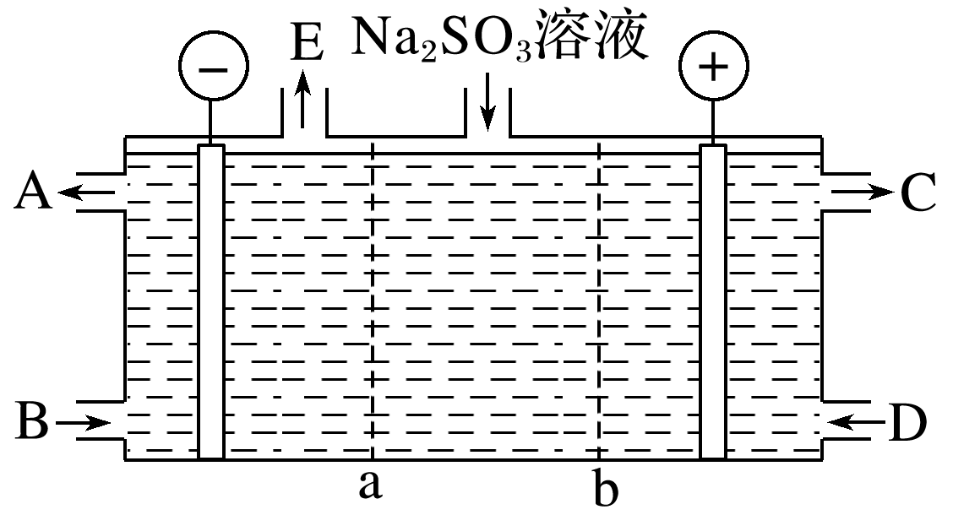
①a表示________(填“阴”或“阳”)离子交换膜。A～E分别代表生产中的原料或产品。其中C为硫酸，则A表示______________。
②阳极的电极反应式为______________________________________________________
________________________________________________________________________。
(2)采用下图装置电解，离子交换膜将电解池分隔为阳极室和阴极室，两室的溶液分别为硫酸钠溶液和硫酸锰溶液，则阴极室中的溶液为__________；电解产生的MnO₂沉积在电极上，该电极反应式为_____________________________________________。
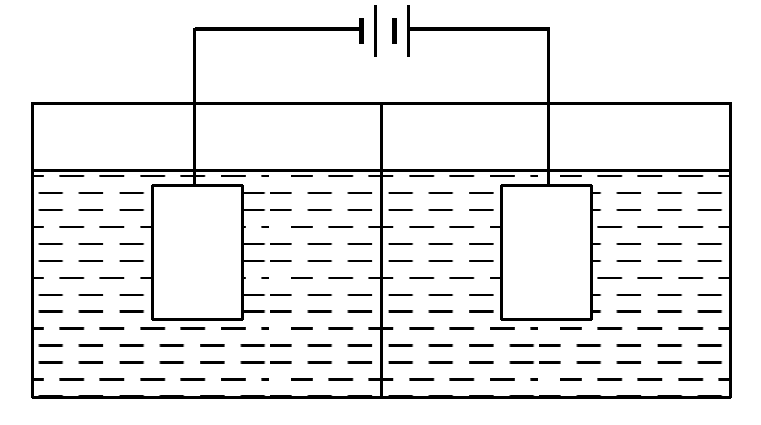
(3)电氧化法提纯钼的原理：将辉钼矿(MoS₂)放入装有食盐水的电解槽中，用惰性电极电解，MoS₂被氧化为MoO和SO。辉钼矿应放入电解槽的________(填“阴极区”或“阳极区”)。阴极的电极反应式为_______________________________________。

答案精析
1．D [甲池为原电池，作为电源，电解乙池、丙池两个电解池，A错误；通入CH₃OH的一极为负极，负极反应：CH₃OH－6e－＋8OH－===CO＋6H₂O，B错误；应加入CuO或CuCO₃，C错误；丙池中发生反应：MgCl₂＋2H₂OMg(OH)₂↓＋Cl₂↑＋H₂↑，消耗0.012 5 mol O₂，转移0.05 mol电子，生成0.025 mol Mg(OH)₂，其质量为1.45 g，D正确。]
2．(1)负 电镀 阴极：2H＋＋2e－===H₂↑；
阳极：2Cl－－2e－===Cl₂↑ 阴极：Ag＋＋e－===Ag；
阳极：Ag－e－===Ag＋
(2)0.025 mol·L^{－1} (3)13
解析 (2)电极5发生的电极反应，Ag＋＋e－===Ag，n(Ag)＝$\frac{2.16 g}{108 g·mol－1}$＝0.02 mol，可知电路上通过0.02 mol电子。B槽电极4产生O₂，n(O₂)＝$\frac{0.02 mol}{4}$＝0.005 mol，则B槽电极3产生的H₂为$\frac{0.224 L}{22.4 L·mol－1}$－0.005 mol＝0.005 mol，由于2H＋＋2e－===H₂↑，所以Cu^{2＋}得到电子物质的量为0.01 mol，所以n(Cu^{2＋})＝0.005 mol，c(Cu^{2＋})＝$\frac{0.005 mol}{0.200 L}$＝0.025 mol·L^{－1}。(3)A中c(OH－)＝$\frac{0.02 mol}{0.200 L}$＝0.100 mol·L^{－1}，故pH＝13。
3．(1)负极 (2)CuSO₄＋FeCu＋FeSO₄
(3)1∶1 (4)粗铜 变小 (5)Y极附近红褐色变深 (6)0.4
解析 (1)电源接通后，向乙中滴入酚酞溶液，在F极附近显红色，说明是氢离子放电，溶液呈碱性，F极为阴极，也就是说B为负极。(2)铁为阳极，失去电子，溶液中的铜离子得到电子，则总反应式：CuSO₄＋FeCu＋FeSO₄。(3)由(2)可知铁、铜的物质的量相同。(4)粗铜的精炼，电解质溶液为CuSO₄溶液，阳极G应该为粗铜，由于其中一些杂质金属放电，导致溶液中的铜离子的浓度减小。(6)由关系式H₂～FeSO₄可知装置甲中所生成的FeSO₄的物质的量浓度为0.4 mol·L^{－1}。
4．(1)正 NO₂＋NO－e－===N₂O₅ (2)石墨Ⅰ 1∶4
(3)Fe－2e－===Fe^{2＋} (4)0.12 (5)5
5．D [M室为阳极室，发生氧化反应，电极反应式为2H₂O－4e－===O₂↑＋4H＋，故A正确；N室为阴极室，溶液中水电离的H＋得电子发生还原反应，生成H₂，溶液中OH－浓度增大，即a%<b%，故B正确；阳极室的H＋穿过阳离子交换膜扩散至产品室，原料室的B(OH)穿过阴离子交换膜扩散至产品室，二者反应生成H₃BO₃，则b膜为阴离子交换膜，故C正确；每生成1 mol产品转移电子1 mol，阴极室生成0.5 mol H₂，标况下体积为11.2 L，故D错误。]
6．C [阳极上水放电生成氧气，电极反应式为2H₂O－4e－===4H＋＋O₂↑，故A项正确；产品室中HPO和氢离子结合生成亚磷酸，离子方程式为HPO＋2H＋===H₃PO₃，故B项正确；原料室中Na＋通过阳膜向阴极室移动，原料室中Na＋浓度逐渐减小，故C项错误；阴极上氢离子得电子发生还原反应，电极反应式为2H＋＋2e－===H₂↑，阴极室中溶液中的c(H＋)逐渐减小，pH逐渐升高，故D项正确。]
7．B [CO₂转化为乙烯，碳元素化合价降低，发生还原反应，则左侧电极为阴极，故a为负极，b为正极，A项正确；阳极反应式为2H₂O－4e－===O₂↑＋4H＋，故电解过程中阳极区溶液中c(H＋)逐渐增大，B项错误；阴极上CO₂得到电子，并结合H＋生成乙烯，阴极反应式为2CO₂＋12H＋＋12e－===C₂H₄＋4H₂O，C项正确；由2CO₂＋12H＋＋12e－===C₂H₄＋4H₂O可知，每生成1 mol乙烯转移12 mol电子，铅蓄电池的电池反应为Pb＋PbO₂＋2H₂SO₄===2PbSO₄＋2H₂O，根据得失电子守恒可知，每生成1 mol乙烯，理论上消耗12 mol H₂SO₄，D项正确。]
8．D [根据装置图知，Fe为阳极，阳极上Fe失电子发生氧化反应生成亚铁离子，所以溶液由无色变成浅绿色，A项正确；阴极上H＋放电生成H₂，电极反应式为2H₂O＋2e－===2OH－＋H₂↑，因此当电路中通过1 mol电子的电量时，阴极有0.5 mol的气体生成，B项正确；电解时，溶液中NH向阴极室移动，SO向阳极室移动，中间室(NH₄)₂SO₄溶液浓度下降，C项正确；电解时，溶液中NH向阴极室移动，H＋放电生成H₂，溶液中OH－和NH结合生成电解质NH₃·H₂O，所以阴极室中溶质为NH₃·H₂O和(NH₄)₃PO₄或NH₄H₂PO₄、(NH₄)₂HPO₄，D项错误。]
9．(1)①阳 NaOH溶液
②SO－2e－＋H₂O===2H＋＋SO
(2)硫酸钠溶液 Mn^{2＋}－2e－＋2H₂O===MnO₂＋4H＋
(3)阳极区 2H₂O＋2e－===H₂↑＋2OH－(或2H＋＋2e－===H₂↑)
解析 (1)由C为硫酸可知阳极反应式为SO－2e－＋H₂O===SO＋2H＋，故b为阴离子交换膜，阴极反应式为2H₂O＋2e－===H₂↑＋2OH－，故A为NaOH，Na＋要移至阴极区，故a为阳离子交换膜。
(2)由MnSO₄→MnO₂可知发生氧化反应，Mn^{2＋}－2e－＋2H₂O===MnO₂＋4H＋，故MnSO₄溶液位于阳极室，阴极室应为Na₂SO₄溶液。
(3)由MoS₂被氧化为MoO和SO可知应位于阳极区。

